院 士 报 告

主题：生态系统过程、服务与区域集成
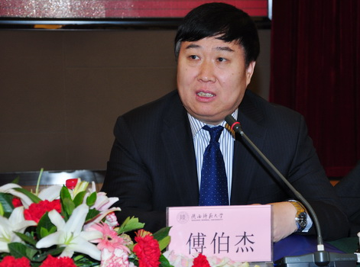
报告人：傅伯杰院士
时间：2013年11月18日(周一)
上午9：30-11：00
地点：环资大楼B-112会议室

傅伯杰院士简介：
1958年生，中国科学院院士、第三世界科学院院士、中国科学院资源环境科学与技术局局长、中国科学院生态环境研究中心学术委员会主任。主要从事景观生态学和生态系统服务研究，在土地利用结构与生态过程、景观生态学和生态系统服务等方面取得了系统性创新成果，主持完成了中国生态区划并得到广泛应用。目前，傅伯杰院士受聘在多个国内外学术组织和学术期刊任职，国际生态学会副主席，国际长期生态系统研究网络副主席，联合国“生物多样性和生态系统服务政府间科学-政策平台”（IPBES)多学科专家组成员。现已发表论文300余篇，其中SCI收录论文140余篇，出版著作9部。获国家杰出青年基金、国家自然科学二等奖、国家科技进步二等奖和国际景观生态学会杰出贡献奖等。

欢 迎 全 校 广 大 师 生 参 加！

报告主持：刘维屏院长（8898-2341），联系人：张志剑
农业生命环境学部 环境与资源学院 环境科学研究所

